|  |  |
| --- | --- |
|  |  |

**CrowTech**

Caio Silva Viana

Eduardo Borges Santos

Gustavo Pereira do Amor Divino

Julia dos Santos Fileno

Lucas Martins de Matos

São Paulo - SP

2019

|  |  |
| --- | --- |
|  |  |

**CrowTech**

Trabalho de Conclusão de Curso apresentado à ETEC Prof. Horácio Augusto da Silveira para obtenção do título de Técnico em Informática sob orientação dos professores: Quitéria Aparecida de Paula Danno **e**

Valter Costa Junior

São Paulo - SP

2019

**ATA DE DEFESA PÚBLICA DO TRABALHO DE CONCLUSÃO DE CURSO**

Aos ______ dias do mês de _________________________ de _______________, às ___________ horas, em sessão pública no auditório 1, da ETEC Prof. Horácio Augusto da Silveira, na presença da Banca Examinadora presidida pelo(a) Professor(a) _______________________________________________________________________ e composta pelos examinadores:

1. ________________________________________________________________________

2. ________________________________________________________________________

3. ________________________________________________________________________

4. ________________________________________________________________________

Os(as) alunos(as) Alexandre Ribeiro dos Santos, Caio Silva Viana, Eduardo Borges Santos, Gustavo Pereira do Amor divino, Julia dos Santos Fileno, Lucas Martins de Matos apresentaram o Trabalho de Conclusão de Curso intitulado: **CrowTech** como requisito curricular indispensável para a integralização do Curso de Técnico em Informática. Após reunião em sessão reservada, a Banca Examinadora deliberou e decidiu pela _________________________ do referido trabalho, divulgando o resultado formalmente aos alunos e demais presentes e eu, na qualidade de Presidente da Banca, lavrei a presente ata que será assinada por mim, pelos demais examinadores e pelo aluno.

|  |  |  |  |  |
| --- | --- | --- | --- | --- |
|  |  |  |  |  |
| **Avaliador 1** |  | **Avaliador 2** |  | **Avaliador 3** |

|  |  |  |  |  |
| --- | --- | --- | --- | --- |
|  |  |  |  |  |
| **Avaliador 4** |  | **Prof. Quitéria Aparecida de Paula Danno**  **Prof. Valter Costa Junior**  **Orientador(es)** |  | **Prof. Edson de Oliveira**  **Coordenador do**  **Curso de Informática** |

EPÍGRAFE [opcional]

*“Não prometa o que você não possa cumprir e*

*entregue mais do que você prometeu”*

DEDICATÓRIA [opcional]

AGRADECIMENTOS [opcional]

SILVA, Caio [Componente 1]; BORGES, Eduardo [Componente 2]; PEREIRA, Gustavo [Componente 3]; FILENO, Julia [Componente 4]; MARTINS, Lucas [Componente 5]. **CrowTech.** Trabalho de conclusão de curso para obtenção de título de Técnico em Informática. São Paulo: ETEC Prof. Horácio Augusto da Silveira, 2019. Orientadores: Prof. Quitéria Aparecida de Paula Danno e Prof. Valter Costa Junior.

**RESUMO**

Apresenta, em poucas palavras, o conteúdo de todo o seu trabalho. Precisa ser conciso (objetivo), não ultrapassando 500 palavras e atrativo.

**Palavras-chave**: palavra 1; palavra 2; palavra 3.

SILVA, Caio [Componente 1]; BORGES, Eduardo [Componente 2]; PEREIRA, Gustavo [Componente 3]; FILENO, Julia [Componente 4]; MARTINS, Lucas [Componente 5]. **CrowtTech.** Trabalho de conclusão de curso para obtenção de título de Técnico em Informática. São Paulo: ETEC Prof. Horácio Augusto da Silveira, 2019. Orientadores: Prof. Quitéria Aparecida de Paula Danno e Prof. Valter Costa Junior.

**ABSTRACT**

RESUMO EM INGLÊS

**Key Word**: palavra 1; palavra 2; palavra 3.

**LISTA DE FIGURAS**

Figura 18: Tela de criação de eventos 37

Figura 20: Tela de carteira de vacina 38

**LISTA DE TABELAS**

**Nenhuma entrada de índice de ilustrações foi encontrada.**

**LISTA DE QUADROS**

**Nenhuma entrada de índice de ilustrações foi encontrada.**

**ABREVIAÇÕES**

**ABNT** Associação Brasileira de Normas Técnicas

**DDL** *Data Definition Language* ou Linguagem de Definição de Dados

**DER** Diagrama Entidade Relacionamento

**DML** *Data Manipulation Language* ou Linguagem de Manipulação de Dados

**DTL** *Data* Transaction *Language* ou Linguagem de Transação de Dados

**MER** Modelo Entidade Relacionamento

**PHP** *PHP: Hypertext Preprocessor*

**SUMÁRIO**

1. INTRODUÇÃO 16

1.1. Justificativa 17

1.2. Problematização 17

1.3. Objetivos 17

1.3.1. Objetivo Geral 17

1.3.2. Objetivos Específicos 17

2. VISÃO DE NEGÓCIO 18

2.1. Empresa Desenvolvedora 18

2.1.1. Organograma 18

2.1.2. Missão, Visão e Valores 18

2.1.3. Logotipo 18

2.1.4. Folder Divulgação 18

2.1.5. Site da Empresa Desenvolvedora 18

2.1.6. Mídias de Comunicação da Empresa Desenvolvedora 19

2.2. Empresa Cliente 19

2.2.1. Organograma 19

2.2.2. Missão, Visão e Valores 19

2.2.3. Logotipo 19

2.2.4. Folder Divulgação 19

3. LEVANTAMENTO DE REQUISITOS 20

3.1. Métodos Utilizados 20

3.2. Situação Atual 20

3.3. Estudo de Viabilidade 20

3.4. O Projeto de Software – Solução Proposta 21

3.4.1. Solução Negócio 21

3.4.2. Solução Técnica de Infraestrutura 21

3.4.3. Diferenciais do Software 21

3.5. Requisitos Levantados 21

3.5.1. Requisitos Funcionais 21

3.5.2. Requisitos Não Funcionais 22

3.6. Principais Usuários 22

3.7. Especificação de Tecnologias e Ferramentas 22

4. ANÁLISE DOS REQUISITOS E MODELAGEM 23

4.1. Modelagem UML 23

4.2. Diagramas Desenvolvidos 24

4.2.1. Caso de Uso 24

4.2.2. Narrativa de Caso de Uso 24

4.2.3. Diagrama de Classes 24

4.2.4. Diagrama de Sequência 24

4.2.5. Diagrama de Entidade-Relacionamento (DER) 24

4.2.6. Modelo Físico – Scripts do Banco de Dados 25

5. PROJETO DAS INTERFACES – PROTÓTIPOS 26

5.1. Protótipos - Telas do Sistema 26

6. PLANO DE TESTES 27

6.1. Plano de Testes do Projeto 27

7. MANUAL DO USUÁRIO 28

7.1. Manual do Usuário do Projeto 28

8. CRONOGRAMA 29

9. CUSTOS E RECEITAS 30

10. LEVANTAMENTO DE SOFTWARES SEMELHANTES 31

11. CONCLUSÃO 32

12. REFERÊNCIAS BIBLIOGRÁFICAS 33

ANEXOS 34

ANEXO 01 35

1. **INTRODUÇÃO**

Os aparelhos eletrônicos são uma ferramenta estratégica para a comunicação, socialização e agilidade. Essas ferramentas são muito utilizadas atualmente para inúmeras coisas, visto que o consumo de softwares estará ligado a como os consumidores enxergam determinado produto ou serviço. Tanto que, a informática além de atribuir comunicação, exerce a função de satisfazer necessidades dos consumidores.

* 1. **Justificativa**

Os produtos e serviços para pets vem crescendo rapidamente, e com base nisso, nosso projeto visa oferecer serviços aos pets de forma geral, bem como, um banco de dados com todas as informações sobre a saúde e serviços já prestados ou agendados do seu animal.

* 1. **Problematização**

O maior problema observado foi a irresponsabilidade com os documentos do pet, portanto, procuramos virtualizar os documentos em geral relacionados ao pet.

* 1. **Objetivos**

O objetivo principal é a criação de um aplicativo para facilitar a vida de donos de pets virtualizando a carteira de vacina.

* + 1. Objetivo Geral

Nosso objetivo é facilitar o manuseio dos documentos, e melhorar a vida dos pets. Além disso, criando uma comunidade unida e amigável para com os pets e donos.

* + 1. Objetivos Específicos
* Carteirinha de vacina;
* Fácil manuseio de documentos;
* Criação de perfis;
* Eventos presenciais;

1. **VISÃO DE NEGÓCIO**
   1. **Empresa Desenvolvedora**
      1. A empresa foi criada em agosto de 2018 a partir de uma iniciativa de trabalho de conclusão de curso o qual escolhemos o tema desenvolvimento de software e nosso primeiro cliente foi uma empresa de PetShop. Ajudamos a facilitar todo o sistema desta empresa.
      2. Organograma

Figura 1: Organograma empresa desenvolvedora

* + 1. Missão, Visão e Valores

**MISSÃO**

Facilitar tarefas do cotidiano com o aprimoramento das ideias dos membros da empresa, tornando trabalhos manuais em digitais, focando em aumentar a praticidade do ambiente de trabalho e da produção dos nossos clientes.

**VISÃO**

Através dos nossos esforços, utilizando o máximo da tecnologia para desenvolvimentos de qualidade, praticidade e determinação, ao ponto de se tornar uma das maiores empresas em poucos anos.

**VALORES**

Praticidade;

Determinação;

Organização;

Trabalho em equipe;

Ética;

Compromisso.

* + 1. Logotipo

Figura 2: Logotipo empresa desenvolvedora



* + 1. Folder Divulgação

Figura 3: Folder empresa desenvolvedora



Página 1

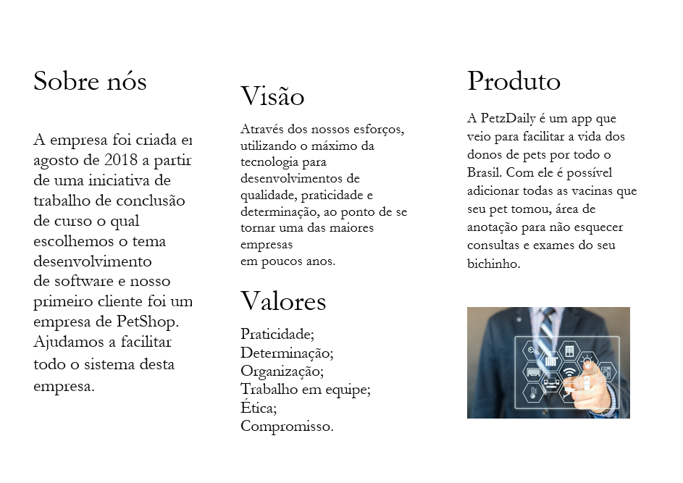

Página 2

* + 1. Site da Empresa Desenvolvedora

Figura 4: Site empresa desenvolvedora

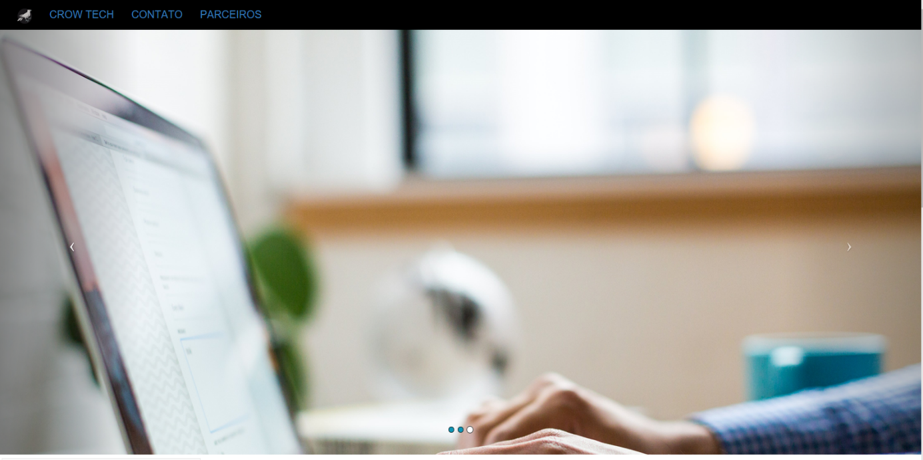

www.crowtech.com.br

* + 1. Mídias de Comunicação da Empresa Desenvolvedora

E-mail: crowtech@outlook.com

Facebook: CrowTech

Twitter: @CrowTech

* 1. **Empresa Cliente**

A PetzDaily foi criada pelo amor que os proprietários têm por cachorros e gatos.

Pensando no que eles precisam, a loja foi projetada para atender as necessidades desses queridos peludos e peludinhos.

A satisfação da loja é oferecer produtos de ótima qualidade que atenda desde os mimos até as necessidades mais importante dos Pets.

Organograma

Figura 5: Organograma empresa cliente

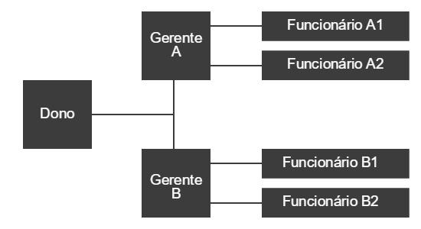

* + 1. Missão, Visão e Valores

**MISSÃO**

Proporcionar aos clientes conforto, tranquilidade em um local seguro para compras pela internet, oferecendo produtos de qualidade e agilidade na entrega.

**VISÃO**

Nos próximos 3 anos ser referência no mercado internacional de mercado Pet.

**VALORES**

Pro atividade;

Eficiência;

Convicção;

Ética;

Ambição.

* + 1. Logotipo

Figura 6: Logo empresa cliente



* + 1. Folder Divulgação

Figura 7: Folder empresa cliente

1. **LEVANTAMENTO DE REQUISITOS**

O levantamento de requisitos é entender o que o cliente deseja ou o que o cliente acredita que precisa e as regras do negócio ou processos do negócio.

* 1. **Métodos Utilizados**

O método principal utilizado foi pesquisas sobre o tema que foi escolhido.

* 1. **Situação Atual**

Foi identificado que os outros aplicativos de petshop não incluíam a facilidade de armazenar documentação do animal, por exemplo, carteira de vacinação e achamos que seria uma vantagem para nosso projeto.

* 1. **Estudo de Viabilidade**

O processo de estudo de viabilidade (EV) é o passo inicial da engenharia de requisitos. O EV indica se o esforço em desenvolver a ideia vale a pena; visa tanto a tomada de decisão, como a sugestão de possíveis alternativas de solução. O Estudo de Viabilidade é um estudo preliminar realizado antes que o trabalho real de um projeto comece para aumentar a probabilidade de o projeto ser bem-sucedido.

Nesta atividade foi utilizado a metodologia do CANVAS para a criação do negócio bem como para identificar parceiros, fornecedores, competidores, receitas e custos.

* 1. **O Projeto de Software – Solução Proposta**

Com todo o levantamento e análise feita, foi possível desenhar uma proposta de solução de Negócio e de Infraestrutura que vem a atender a resolução da problematização apresentada.

* + 1. Solução Negócio

Figura 8: Proposta de Solução

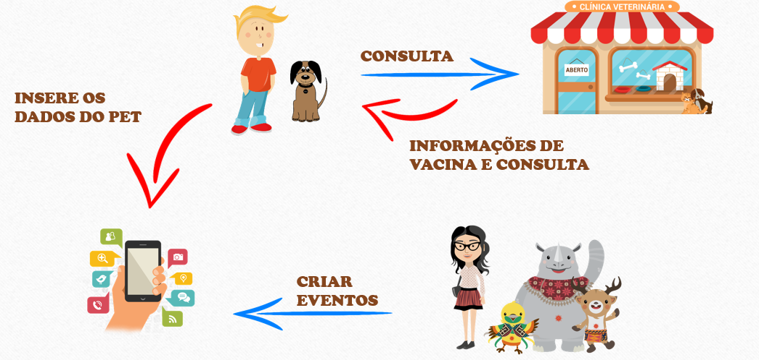

* + 1. Solução Técnica de Infraestrutura

Figura 9: Proposta de Infraestrutura

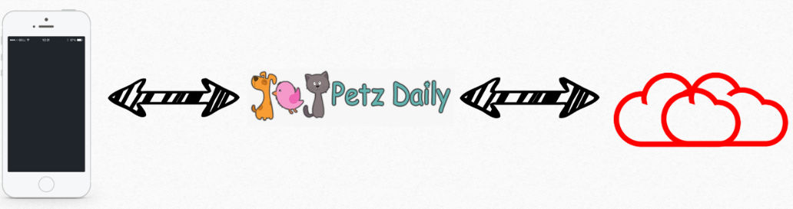

* + 1. Diferenciais do Software

O diferencial forte do nosso software é a carteira de vacina digital.

* 1. **Requisitos Levantados**
     1. Requisitos Funcionais

|  |  |
| --- | --- |
| *REQUISITOS (FUNCIONAIS)* | |
| REQ01 | As senhas deverão ser parametrizadas com as seguintes exigências:  - Quantidade mínima de validade de uma senha (em dias);  - Quantidade máxima de validade de uma senha (em dias).  - Armazenadas de maneira criptografada. |
| REQ02 | As permissões de acesso deverão ser:  - Inclusão de informações;  - Alteração de informações;  - Consulta às informações;  - Exclusão de informações. |
| REQ03 | O usuário poderá ter uma única conta com diversos perfis. |
| REQ04 | As formas de pagamento serão:  -Boleto bancário;  -Cartão de crédito;  -Cartão de débito. |
| REQ 05 | Usuários serão considerados Vips após a confirmação do pagamento. |
| REQ06 | Os requisitos para criação da conta serão:  -Nome;  -Sexo;  -Idade;  -E-mail;  -Telefone. |
| REQ07 | No momento da criação da conta, será gerado um código para o usuário. |
| REQ08 | As buscas poderão ser feitas através dos códigos ou nome dos usuários. |
| REQ09 | Contas desativadas não poderão ser usadas novamente. |
| REQ10 | O usuário poderá criar e excluir os perfis registrados na própria conta. |
| REQ11 | Os requisitos mínimos para a criação de um perfil serão:  -Nome do pet;  -Espécie do pet;  -Raça do pet;  -Data de Nascimento do pet;  -Sexo do pet. |
| REQ12 | O sistema deve impedir que um usuário tenha perfis com o mesmo nome. |
| REQ13 | No momento da criação de um perfil deverá ser gerado um código para pet. |
| REQ14 | Será permitido apenas uma carteira de vacinação por perfil de pet. |
| REQ15 | Relatórios de consultas, exames, vacinas e perfis que forem apagados, serão enviados para a lixeira, e será excluído depois de 48 horas. |
| REQ16 | O usuário poderá criar eventos. |
| REQ17 | O usuário que criar eventos poderá:  - Alterar informações dos eventos;  - Excluir eventos criados. |
| REQ18 | Os eventos criados por usuários deverão ser validados pelo administrador. |
| REQ19 | Após a validação dos eventos todos os usuários poderão consultar as informações do evento. |
| REQ20 | O sistema deverá excluir os eventos após o dia marcado. |
| REQ21 | O sistema deverá alertar os usuários por e-mails 24 horas antes de quaisquer eventos. |

* + 1. Requisitos Não Funcionais

|  |  |
| --- | --- |
| *REQUISITOS NÃO FUNCIONAIS* | |
| REQ01 | As contas deverão ser notificadas quando houver manutenção no sistema. |
| REQ02 | Os usuários receberão e-mails alertando quando houver manutenção no sistema. |

* 1. **Principais Usuários**

Os principais usuários são os donos de animais e pessoas que gostam de coisas práticas e oganizadas.

* 1. **Especificação de Tecnologias e Ferramentas**

Descrever as tecnologias e ferramentas que foram utilizadas e estão projetadas para utilização (linguagens, BD, ferramentas de Modelagem... etc.) se quiser pode colocar o quadro colocado no ppt, mesmo que troque depois...

1. **ANÁLISE DOS REQUISITOS E MODELAGEM**

O completo entendimento dos requisitos de software é um ponto fundamental para o sucesso de um projeto de software. Independente da precisão com a qual um software venha a ser projetado e implementado, ele certamente trará problemas ao cliente/usuário se a sua análise de requisitos foi mal realizada. A Análise de Requisitos é uma tarefa que envolve, antes de tudo um trabalho de descoberta, refinamento, modelagem e especificação das necessidades e desejos relativos ao software que deverá ser desenvolvido. Nesta tarefa, tanto o cliente como o desenvolvedor vão desempenhar um papel de grande importância, uma vez que caberá ao primeiro a formulação (de modo concreto) das necessidades em termos de funções e desempenho, enquanto o segundo atua como indagador, consultor e solucionador de problemas.

* 1. **Modelagem UML**

Independente do porte de uma solução, todo projeto de software é caracterizado por um estágio inicial, sendo este momento uma fase de análise em que se procura estudar de que forma o mesmo será conduzido. A ênfase que é dada a este tipo de atividade depende, basicamente, não apenas do tamanho do sistema a ser construído, como também da forma como a equipe envolvida encontra-se estruturada e do conhecimento desta última acerca de padrões e metodologias próprios da área de software.

Neste trabalho foi utilizado a modelagem utilizando [UML (sigla em inglês para "Unified Modeling Language")](http://www.devmedia.com.br/curso/introducao-a-uml/128), conforme o site Devmedia é uma linguagem que se presta à modelagem de estruturas que irão compor uma aplicação, estando fortemente amparada em conceitos de Orientação a Objetos. Em termos práticos, a UML contempla uma série de notações para a construção de diagramas representando diferentes aspectos de um software, além de não estar presa a metodologias ou tecnologias específicas de desenvolvimento. Sistemas construídos nas mais variadas linguagens e plataformas como C#, VB.NET, Java, Delphi etc. podem se beneficiar das vantagens decorrentes do uso desta linguagem.

* 1. **Diagramas Desenvolvidos**
     1. Caso de Uso

Esse diagrama documenta o que o sistema faz do ponto de vista do usuário. Em outras palavras, ele descreve as principais funcionalidades do sistema e a interação dessas funcionalidades com os usuários do mesmo sistema. No diagrama não nos aprofundamos em detalhes técnicos que dizem como o sistema age.

Figura 10: Diagrama de Caso de Uso

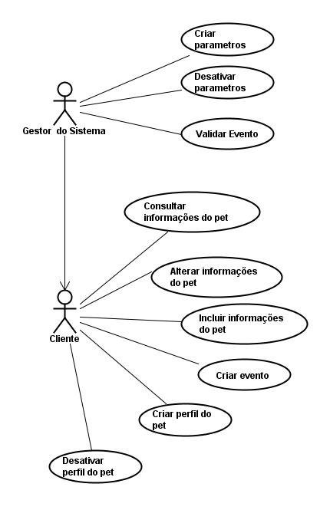

* + 1. Narrativa de Caso de Uso

O caso de uso pode ser visto como um documento narrativo que descreve a sequência de eventos de um ator usando um sistema para concluir um processo.

Colocar as narrativas desenvolvidas. Pode colocar uma relação das narrativas criadas e no final coloca como anexo....

* + 1. Diagrama de Classes

Na programação, um diagrama de classes é uma representação da estrutura e relações das classes que servem de modelo para objetos.

Figura 11: Diagrama de Classe

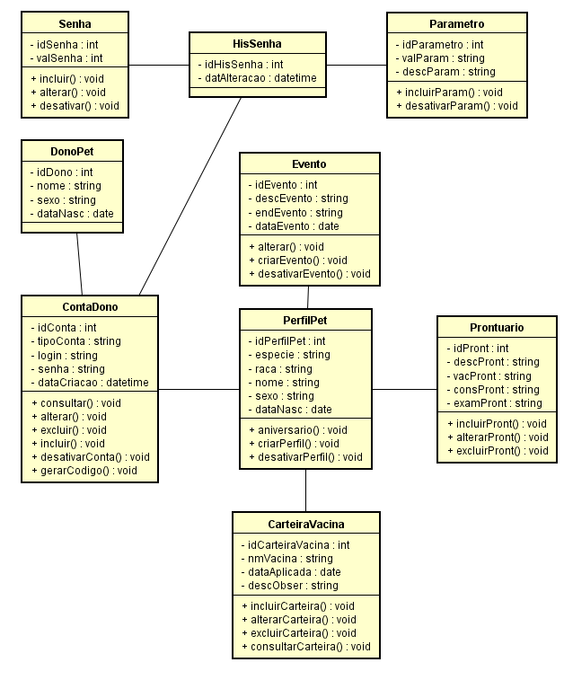

* + 1. Diagrama de Entidade-Relacionamento (DER)

O DER é uma ferramenta para modelagem conceitual e lógica de um banco de dados amplamente utilizada no projeto de banco de dados, sendo considerado praticamente um padrão para modelagem, por ser de fácil compreensão e apresentar poucos conceitos.

Figura 12: Diagrama de Entidade-Relacionamento (DER)

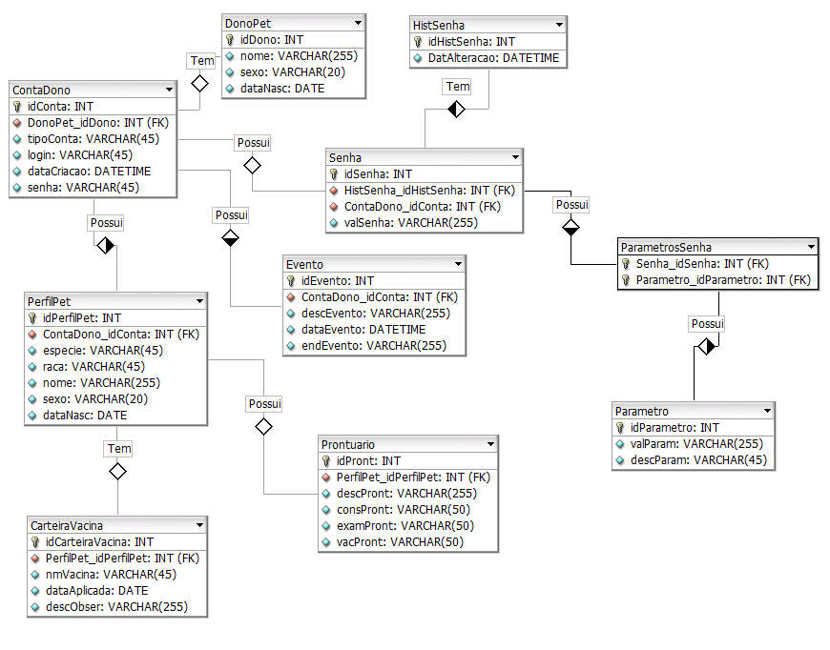

* + 1. Modelo Físico – Scripts do Banco de Dados

Neste tópico está sendo demonstrado os scripts de banco de dados criado, que dará sustentação a proposta de solução apresentada.

**TABELA: nome da tabela...**

Incluir o script criado

1. **PROJETO DAS INTERFACES – PROTÓTIPOS**
   1. **Protótipos – Tela de Login**

Figura 13: Tela de Login aplicativo

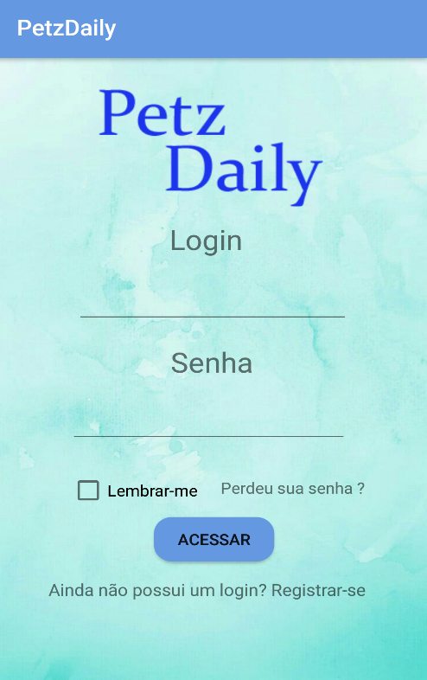

* 1. **Tela de início**

Figura 14: Tela de Início aplicativo

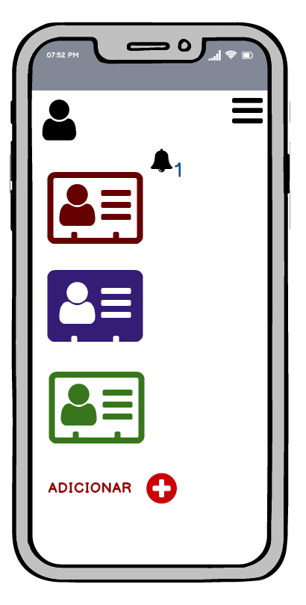

* 1. **Tela de navegação**

Figura 15: Tela de navegação aplicativo

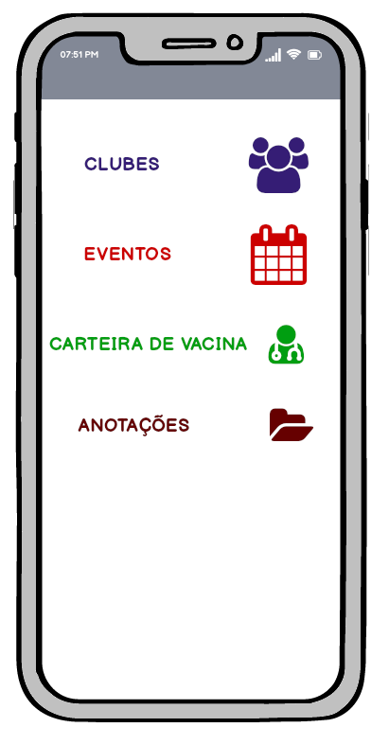

* 1. **Tela cadastro de perfil**

Figura 16: Tela cadastro de perfil

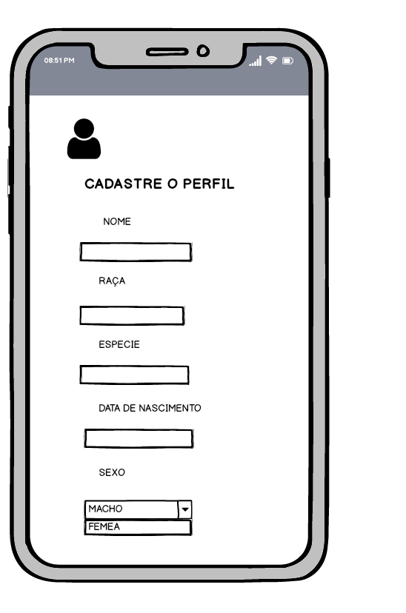

* 1. **Tela de cadastro**

Figura 17: Tela de cadastro

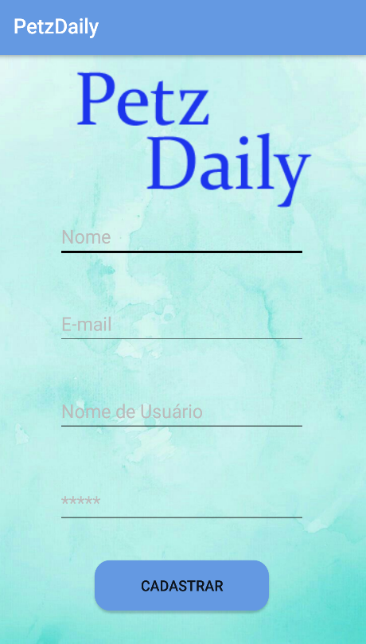

* 1. **Tela de criação de eventos**

Figura 28: Tela de criação de eventos

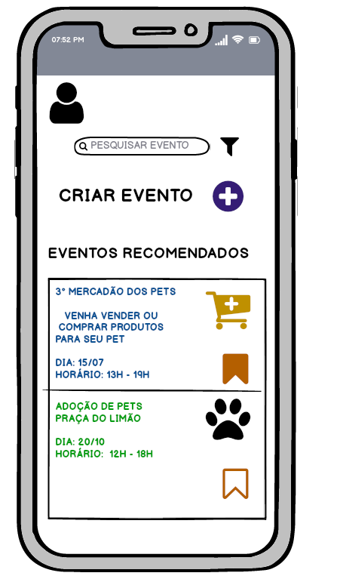

* 1. **Tela de grupos**

Figura 19: Tela de grupos

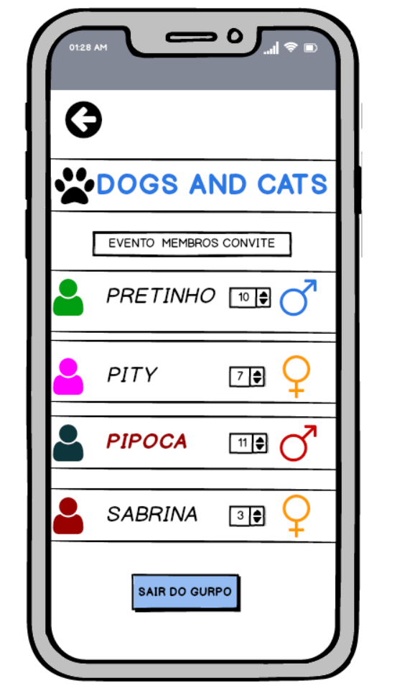

* 1. **Tela de carteira de vacina**

Figura 30: Tela de carteira de vacina

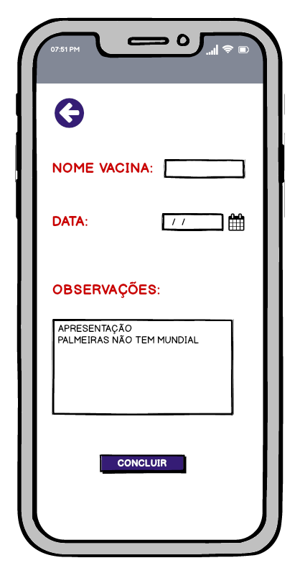

* 1. **Tela de notificações**

Figura 21: Tela de notificações

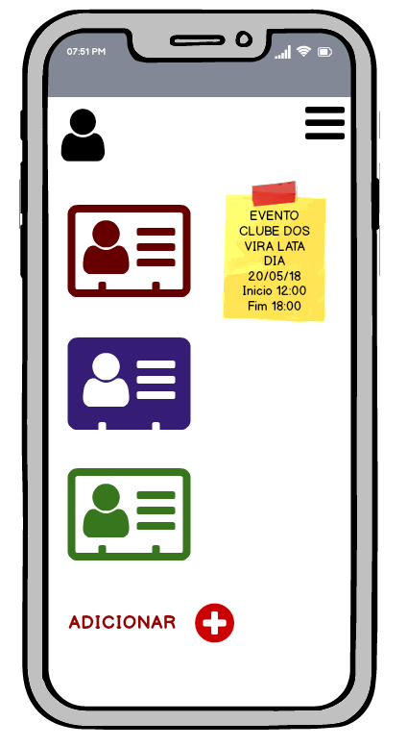

1. **PLANO DE TESTES**

O plano de teste é um documento com uma abordagem sistemática para o teste de sistemas como hardware ou software. Ele geralmente consiste numa modelagem detalhada do fluxo de trabalho durante o processo.

* 1. **Plano de Testes do Projeto**

Incluir o documento produzido... originalmente e no DTCC deverá ser incluído o documento finalizado com os testes e resultados.

1. **MANUAL DO USUÁRIO**

Fazer uma introdução sobre manual do usuário e sua importância.

* 1. **Manual do Usuário do Projeto**

Este documento será criado no DTCC e deverá ser incluído o documento finalizado.

1. **CRONOGRAMA**

Atividades planejadas para o projeto na etapa de planejamento do desenho da solução.

1. **CUSTOS E RECEITAS**

Baseado na equipe e recursos que foram utilizados nesta fase do projeto, segue abaixo a planilha de custos e receitas.

1. **LEVANTAMENTO DE SOFTWARES SEMELHANTES**

Inserir todo o levantamento de software semelhante que possam corroborar com o desenvolvimento do trabalho. Caso não tenha, não incluir.

|  |  |
| --- | --- |
| **Desenvolvedor:** |  |
| **Nome do Software:** |  |
| **Descritivo do sistema:** |  |
| **Tela:** | **Figura 16: Tela do sistema XPTO.**  **Fonte:** http://www.macoratti.net/net_uml6.gif |

1. **CONCLUSÃO**

Nesse sentido, a utilização de recursos digitais permite aos donos de pets realizarem a organização dos documentos de seu animal de forma mais rápida, organizada e eficiente. Além disso, diminui o risco de perder os documentos dos bichinhos e facilita as consultas em veterinários. Motivando as duas partes envolvidas.

1. **REFERÊNCIAS BIBLIOGRÁFICAS**

Nessa parte são relacionados os livros, sites, revistas, enfim, todo o material que foi consultado para elaboração do trabalho, e que esteja citado nele.

Deve ser elaborado de acordo com as normas da ABNT NBR 6023- informação e documentação –referências – elaboração.

ABNT – Associação Brasileira de Normas Técnicas. ***NBR 14724***: Informação e documentação. Trabalhos Acadêmicos - Apresentação**.** Rio de Janeiro: ABNT, 2002.

1. **ANEXOS**

1. **ANEXO 01**

**TERMO DE AUTENTICIDADE**

**TRABALHO DE CONCLUSÃO DE CURSO – TCC**

Nós, alunos abaixo assinados, regularmente matriculados no Curso Técnico em Informática na ETEC Prof. Horácio Augusto da Silveira, Município de São Paulo, declaramos ter pleno conhecimento do Regulamento para realização do Trabalho de Conclusão de Curso do Centro Paula Souza. Declaramos, ainda, que o trabalho apresentado é resultado do nosso próprio esforço e que não há cópia de obras impressas e eletrônicas.

São Paulo, XX de xxxxxxx de 20xx.

|  |  |  |
| --- | --- | --- |
| **Nome dos autores** | **RG** | **Assinatura** |
|  |  |  |
|  |  |  |
|  |  |  |
|  |  |  |
|  |  |  |
|  |  |  |
|  |  |  |